Республика Тыва  Хурал представителей  сумон Сайлыг  Чеди-Хольского кожууна  Республики Тыва | 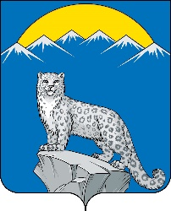 | Тыва Республиканын  Чеди-Хол кожууннун  Сайлыг сумузунун  толээлекчилер Хуралы
=======================================================
РЕШЕНИЕ

от «12»декабря 2023 г. с. Сайлыг № 18

О назначении Комбу А.В. на должность председателя администрации сумона Сайлыг Чеди-Хольского кожууна

В соответствии с пунктом 5 статьи 20 Устава сельского поселения «сумон Сайлыг Чеди-Хольского кожууна Республики Тыва», Хурал представителей сумона Сайлыг Чеди-Хольского кожууна

РЕШИЛ:

1.Назначить председателем администрации сумона Сайлыг Чеди-Хольского кожууна Республики Тыва Комбу Аяс Валентиновича с 12 декабря 2023 года
2. Главе сумона Сайлыг Чеди-Хольского кожууна Оюн В.С. заключить контракт с председателем администрации сумона Комбу А.В. на срок полномочий Хурала представителей сумона Сайлыг Чеди-Хольского кожууна шестого созыва.
3.Настоящее решение опубликовать (обнародовать) в средствах массовой информации.

Глава– председатель
Хурала представителей сумона
Сайлыг Чеди-Хольского кожууна Оюн В.С.

